ELEKTRİK TESİSATI SİSMİK KORUMA SİSTEMLERİ TEKNİK ŞARTNAMESİ

- Kapsam ve Genel Şartlar:
Bu teknik şartname, elektrik tesisatların deprem etkilerinden korunması ve depremden sonra çalışır durumda olması için gerekli sismik koruma (askılama) sistemlerinin tasarım ve uygulama gereksinimlerini içermektedir.

Kullanılacak olan ürünler projedeki elektrik tesisatların sismik koruma sistemleri için özel olarak üretilmiş olacaktır. Başka amaçla üretilmiş ürünler kullanılamaz.

Sismik korumanın tüm sistem olarak uygunluğunun sağlanabilmesi adına tüm malzemeler, bağlantı dübelleri vb. malzeme üreticisinden tedarik edilecektir. Tüm hesaplar malzeme üreticisinin ürün özelliklerine göre yapıldığından, herhangi başka bir ürün muadil olarak kullanılamaz.

- Uygunluk Kriterleri
Malzeme üreticisi aşağıdakilerin hazırlanması ve/veya onaya sunulmasından sorumludur.

- Uygun ürün seçimi ve tedariği: Kullanılacak tüm malzemelerin ölçü, malzeme ve performans bilgilerini içeren teknik bilgi föyleri ve kalite belgeleri onaya sunulacaktır.
- Projelendirme hizmetleri:
  - Deprem Hesabı: Deprem yükü hesabı TBDY 2018 ve/veya uluslararası geçerliliği olan bir yönetmeliğe göre yapılacaktır ve hesap raporu sunulacaktır.
  - 3 boyutlu analiz programlarında malzeme gerilme ve deplasman kontrolleri yapılarak raporlanacaktır. Sistemde kullanılacak her türlü bağlantı elemanı, dübeller vb. için gerekli tahkikler yapılarak hesap raporuna dahil edilecektir.
  - Planda sismik askılama yerleri belirlenecek ve her bir sismik koruma tipi ayrı ayrı tipik detay olarak çizilecektir ve etiketlenecektir. Gerekli bütün ölçü ve kesitler bu tipik detaylarda belirtilecektir.

- İlgili Standartlar

- TBDY 2018: Türkiye Bina Deprem Yönetmeliği
- EUROCODE-8: Design of structures for earthquake resistance
- ASCE 7-16: Minimum Design Loads and Associated Criteria for Buildings and Other Structures
- IBC: Internatonal Building Code
- FEMA E-74: Reducing the Risks of Nonstructural Earthquake Damage
- FEMA 413: Installing Seismic Restraints for Electrical Equipment

- Askılama Tipleri

- 2 Yönlü Rijit Olmayan Sismik Askılar*: Malzeme olarak çelik halat ya da rot kullanılan, rijit olmadıklarından sadece çekmeye çalışabilen, bu nedenle plan düzleminde birbirleri arasında 180° açıyla ikili olarak uygulanan, enlemesine ya da boylamasına hareketleri önlemeye yarayan askı tipidir.
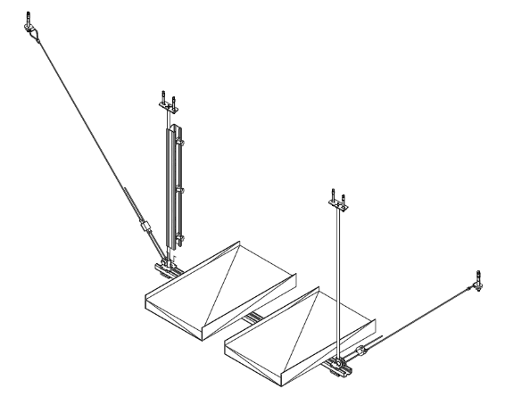
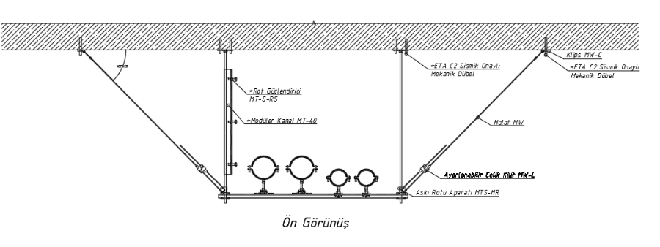

- 4 Yönlü Rijit Olmayan Sismik Askılar*: Malzeme olarak çelik halat ya da rot kullanılan ve 4 adet uygulanarak tek seferde hem enlemesine hem de boylamasına hareketleri önlemeye yarayan askı tipidir.
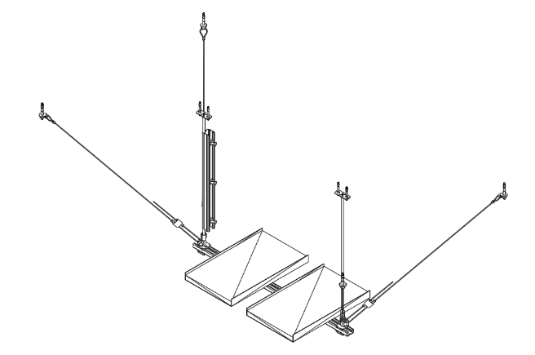
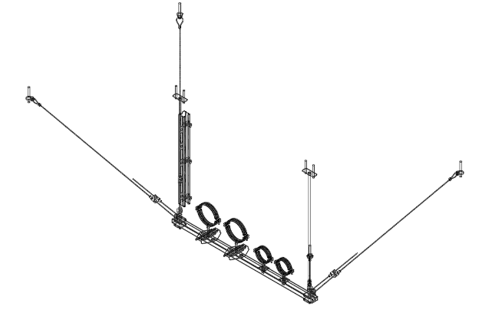

* 2 ve 4 yönlü rijit olmayan sismik askılar, burkulması önlenmemiş tijlerle askılanan tesisatlarda, düşey yöndeki deprem etkilerinin karşılanmasında etkisiz kalırlar., Bu durumlarda, düşey deprem etkisini karşılamak için rotlar profil ile güçlendirilecektir.

Yukarıdaki bahsi geçen her 3 tip sismik askılama sistemi de yatay düzlemde 0° ile 60° açıyla uygulanmalıdır.

- Askılama Prensipleri
Terimler:
Tesisat Hattı= Yatayda ya da düşeyde iki kırılım/dönüş arasında kalan mesafedir.
S_{T} = Tesisat hattı üzerinde yer alan enine sismik askı mesafesi.
S_{L}= Tesisat hattı üzerinde yer alan boyuna sismik askı mesafesi.
L₀= Tesisat hattı üzerindeki dirsek (offset) mesafesidir.

Tesisat hattı üzerindeki L₀ boyu, tesisat tipine göre belirlenmiş maksimum S_{T} mesafesinin 1/16’sından küçükse L₀ dirseği ihmal edilerek tesisat hattına dahil edilir. 1/16’dan büyükse L₀ dirseği ve dirsek öncesi ile sonrası ayrı tesisat hattı olarak ele alınmalıdır.
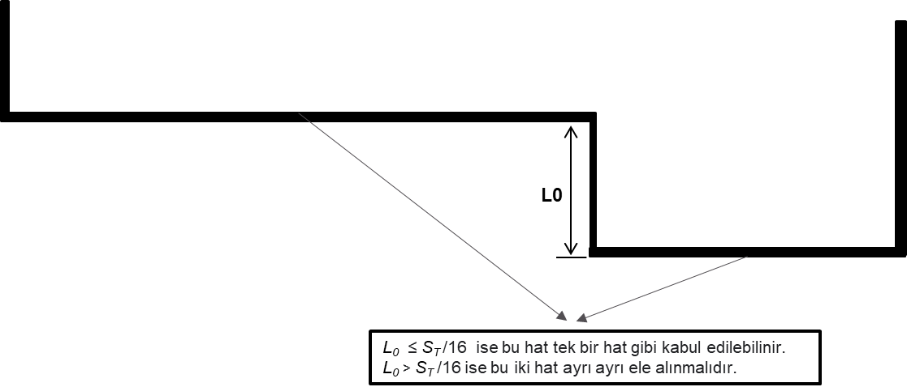

Ele alınan her tesisat hattı başı ve sonunda enlemesine sismik askı bulunmalıdır. Bu iki enlemesine sismik askı mesafesi izin verilen maksimum S_{T} mesafesinden fazlaysa gerekli adette enlemesine sismik askı eklenecektir.

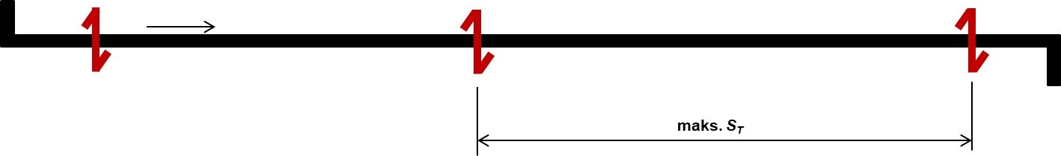

Bununla beraber her tesisat hattında en az 1 adet boyuna sismik askı bulunmalıdır. Bu askının hat üzerindeki yeri önemli olmamakla birlikte, hat başlangıç ve bitiş mesafesine olan uzaklığı izin verilen S_{L} mesafesinden fazlaysa gerekli adette boylamasına sismik askı eklenecektir.

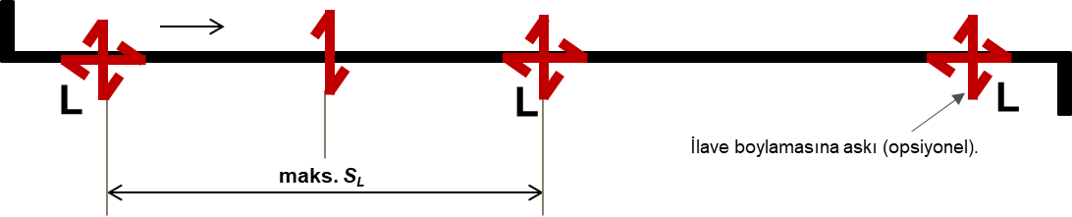

Tesisat hattı baş ve sonundaki sismik askılar 60 cm mesafe içerisindeyse diğer hattın karşı yön sismik askısı olarak kabul edilirler. Ancak geometrik olarak daha küçük olan tesisatın askıları daha büyük olanın askılaması olarak kabul edilemez.

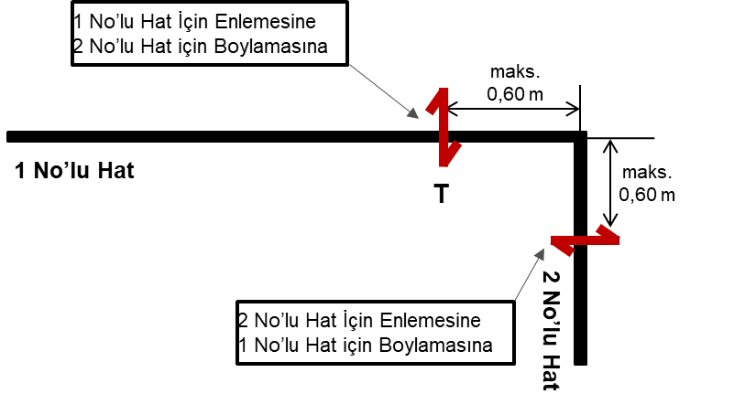

Tesisat hattı uzunluğunun izin verilen enlemesine sismik askı mesafesinin yarısından az olması durumunda bu hat üzerinde herhangi bir yerde birer adet enlemesine ve boylamasına sismik askı yapılması yeterlidir.
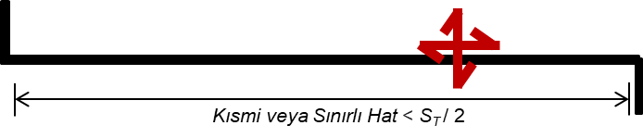

- Uygulama

6.2 Elektrik Tesisatlarında Sismik Koruma

Kablo tavalarında, tijin trapez bağlantı noktasından itibaren tavan bağlantı noktasına kadar boyunun 30 cm veya trapez üzerindeki tavaların toplam ağırlıklarının 15 kg üzerinde olması durumunda sismik önlem alınmalıdır.

Elektrik tesisatları için aşağıdaki maksimum enine ve boyuna sismik askılama mesafelerine uyulacaktır.

Max S (m) | Max A+B (m) | Max C (m)
9 | 18 | 1,5

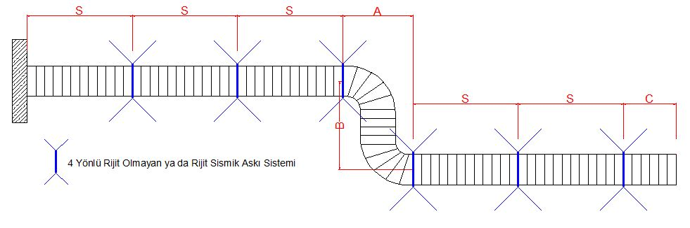

İstisnalar:

- 30 cm’den daha kısa M10 tijli trapezlerle taşıtılan tesisatta tek bir trapeze gelen yük 45 kg altında ise sismik korumadan istisna tutulabilir.
- 30 cm’den daha kısa M13 tijli trapezlerle taşıtılan tesisatta tek bir trapeze gelen yük 90 kg altında ise sismik korumadan istisna tutulabilir.
- 61 cm’den daha kısa M13 tijli trapezlerle tesisatta tek bir trapeze gelen yük 45 kg altında ise sismik korumadan istisna tutulabilir.
- 30 cm’den daha kısa M10 veya M13 tekil tijlerle taşıtılan tesisatta tek bir tije gelen yük 22 kg altında ise sismik korumadan istisna tutulabilir.

- Elektro-mekanik Cihaz ve Ekipmanların Sismik Koruması
Elektro-mekanik cihaz ve ekipmanların deprem sonrası hasar görmemesi ve çalışır vaziyetlerini sürdürmesi için sismik yalıtımlarının yapılması gerekmektedir. Bu yalıtım aynı zamanda yapıya cihazların çalışmasından kaynaklı titreşim enerjisinin aktarılmasını önlemek ve bu titreşimden kaynaklanacak akustik etkilerin ve konfor kaybının önlenmesini sağlayacaktır.

Titreşim izolatörleri; monte edilecek cihaz tipi, çalışma ve deprem yükleri göz önünde bulundurularak seçilmeli, gereken yerlerde sismik sınırlandırıcı ya da sismik halat yardımıyla cihazlar sismik yüklere karşı ilave koruma altına alınmalıdır.

Titreşim izolatör seçimi yapılırken cihazın ortaya çıkardığı titreşim enerjisi ve frekansı dikkate alınarak seçim yapılmalıdır. Asılı tip cihazlarda ağırlık ve titreşim grubuna uygun titreşim askısı, zemine oturan cihazlarda cihazın atalet ve ağırlık değerleri göz önünde bulundurularak uygun titreşim yalıtım elemanları seçilmelidir. Titreşim izolatörleri cihaz ve ekipmanın güç, ağırlık, titreşim frekansı vb. özelliklerine bağlı olduğundan, cihaz ya da ekipman tedarikcisi tarafından sağlanmalıdır.
Titreşim izolatörü kullanılacak cihaz ve ekipmanların bağlantı elemanları sürekli olarak tekrarlı yüke maruz kalacağndan, bu cihaz ve ekipmanların ana malzemeye bağlantılarında kullanılacak ankrajların yorulma onaylı olması gereklidir. Bu ankrajlar için, cihaz ve ekipmanların titreşim frekansına göre ayrıca yorulma hesabı yapılmalıdır.

- Kullanılacak Malzemeler

8.2 Rijit Olmayan Askı Seti

8.2.1 Sismik Halat Seti (1,5 mm)

FEMA 461 yada ANSI/ASHREA standart 171’e göre bağımsız kuruluşlar gözetiminde testleri yapılıp onaylanmış, kopma mukavemeti 198 kgf olan galvaniz kaplı ve ayarlanabilir, yaylı, kendinden kilitli bilye mekanizmalı ve iki emniyet somunlu alüminyum, pirinç ve çelikten yapılmış kilit ile bağlamaya uygun sismik halat. Tavan ve sistem bağlantısında kullanılan ve mukavemeti yerel ve uluslar arası kuruluşlar gözetiminde testleri yapılıp onaylanmış çelik esaslı malzemeden köşe parçaları ile ETA C2 Sismik onaylı dübel.

Ürünler: MW-LP 1,5 Sismik Halat, MW-L 1,5mm Sismik Kilit, MT-S-HR Sismik Bağlantı Aparatı, MQS-A Sismik Bağlantı Aparatı, MW-C Klip veya muadilleri

8.2.2 Sismik Halat Seti (2 mm)

FEMA 461 yada ANSI/ASHREA standart 171’e göre bağımsız kuruluşlar gözetiminde testleri yapılıp onaylanmış, kopma mukavemeti 286 kgf olan galvaniz kaplı ve ayarlanabilir, yaylı, kendinden kilitli bilye mekanizmalı ve iki emniyet somunlu alüminyum, pirinç ve çelikten yapılmış kilit ile bağlamaya uygun sismik halat. Tavan ve sistem bağlantısında kullanılan ve mukavemeti yerel ve uluslar arası kuruluşlar gözetiminde testleri yapılıp onaylanmış çelik esaslı malzemeden köşe parçaları ile ETA C2 Sismik onaylı dübel.

Ürünler: MW-LP 2 Sismik Halat, MW-L 2mm Sismik Kilit, MT-S-HR Sismik Bağlantı Aparatı, MQS-A Sismik Bağlantı Aparatı, MW-C Klip veya muadilleri

8.2.3 Sismik Halat Seti (3 mm)

FEMA 461 yada ANSI/ASHREA standart 171’e göre bağımsız kuruluşlar gözetiminde testleri yapılıp onaylanmış, kopma mukavemeti 778 kgf olan galvaniz kaplı ve ayarlanabilir, yaylı, kendinden kilitli bilye mekanizmalı ve iki emniyet somunlu alüminyum, pirinç ve çelikten yapılmış kilit ile bağlamaya uygun sismik halat. Tavan ve sistem bağlantısında kullanılan ve mukavemeti yerel ve uluslar arası kuruluşlar gözetiminde testleri yapılıp onaylanmış çelik esaslı malzemeden köşe parçaları ile ETA C2 Sismik onaylı dübel.

Ürünler: MW-LP 3 Sismik Halat, MW-L 3mm Sismik Kilit, MT-S-HR Sismik Bağlantı Aparatı, MQS-A Sismik Bağlantı Aparatı, MW-C Klip veya muadilleri

8.2.4 Sismik Halat Seti (5 mm)

FEMA 461 yada ANSI/ASHREA standart 171’e göre bağımsız kuruluşlar gözetiminde testleri yapılıp onaylanmış, kopma mukavemeti 1577 kgf olan galvaniz kaplı ve ayarlanabilir, yaylı, kendinden kilitli bilye mekanizmalı ve iki emniyet somunlu alüminyum, pirinç ve çelikten yapılmış kilit ile bağlamaya uygun sismik halat. Tavan ve sistem bağlantısında kullanılan ve mukavemeti yerel ve uluslar arası kuruluşlar gözetiminde testleri yapılıp onaylanmış çelik esaslı malzemeden köşe parçaları ile ETA C2 Sismik onaylı dübel.

Ürünler: MW-LP 5 Sismik Halat, MW-L 5 mm Sismik Kilit, MT-S-HR Sismik Bağlantı Aparatı, MQS-A Sismik Bağlantı Aparatı, MW-C Klip veya muadilleri

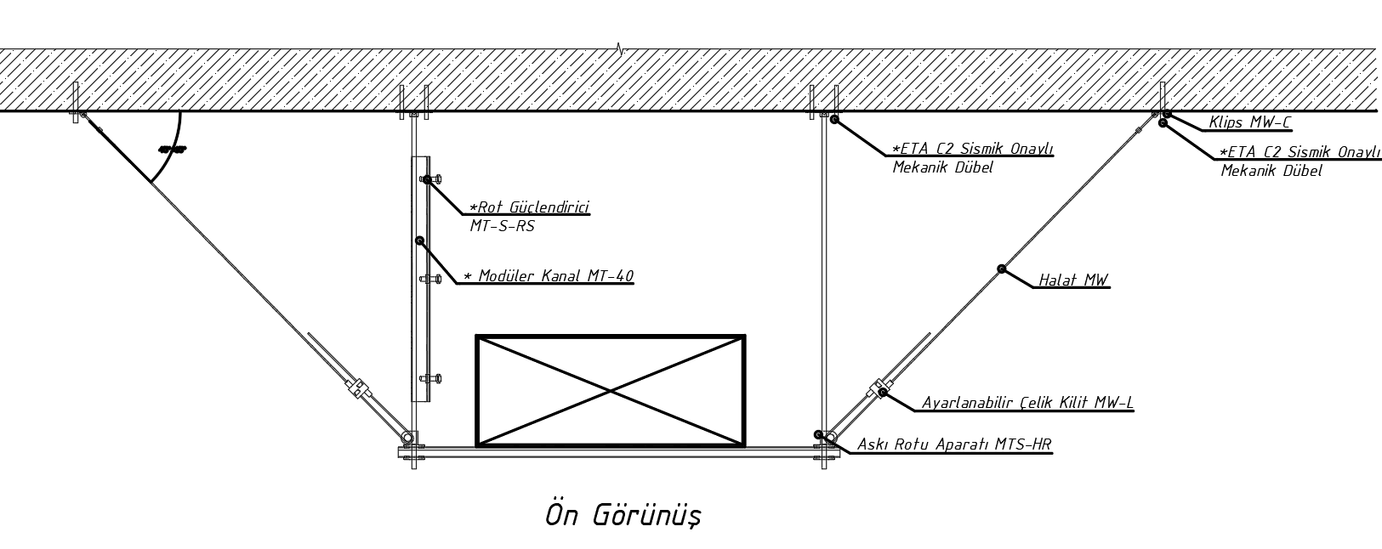

8.3 Ana Malzemeye Sabitleme Elemanları
8.3.1 Betona Sabitleme

Betona sabitlemede kimyasal ya da mekanik dübel kullanılabilir. Askılama yapılacak tesisat, makine, cihaz ya da ekipmanın statik ve sismik yüklerine göre, TS EN 1992-4’de tariflenen hesap yöntemleri izlenerek ankraj hesapları yapılacaktır.

Kimyasal ya da mekanik dübel, kullanılacak ilgili metrik çap için C2 sismik ETA onayına sahip olacaktır. Askılama yapılacak tesisat ya da cihazın tekrarlı yükleme oluşturacak bir yapısı varsa, ankrajların da yorulma için ETA onayı olmalıdır.

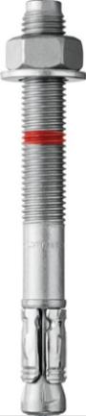 | 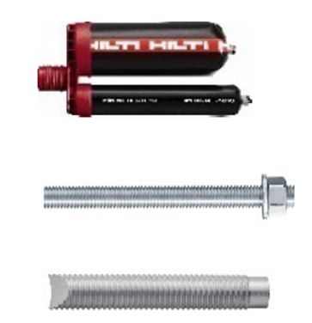 | 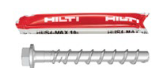

Mekanik dübellerin torklanması, otomatik tork kontrolü modülü bulunan darbeli somun sıkma makinesi ile yapılmalıdır. Modül doğru torka geldiğinde makineyi otomatik olarak durdurmalıdır. Doğru ve hatalı torklamalarda uygun ikaz ışıkları yakmalıdır. Yaptığı tüm torklama işlemlerini kayıt altına almalı ve raporlama özelliği bulunmalıdır. (Örnek ürün Hilti SI-AT-22 Tork Modülü).

8.3.2 Çelik Ana Malzemeye Sabitleme

8.3.2.1 Çeliğe doğrudan tespit ile sabitleme

Çelik ana malzemeye sismik askılama yapılacağı durumlarda, çelik et kalınlığı yeterli olması halinde “çeliğe doğrudan tespit” sistemleri kullanılabilir.

Kullanılacak doğrudan tespit elemanının ilgili sismik yüklere göre kapasite hesapları yapılacaktır. Bu kapasiteler ICC (International Code Council) onayındaki sismik değerlere göre hesaplanacaktır.

Doğrudan tespit ile sabitleme elemanları çelik ana malzemenin yapısal bütünlüğüne zarar vermemelidir. İlave olarak, çelik ana malzemedeki korozyon ve yangın koruması için yapılan boya ya da kaplamadaki bütünlüğünü de bozmamalıdır. (Ürün: X-BT MR veya muadili)

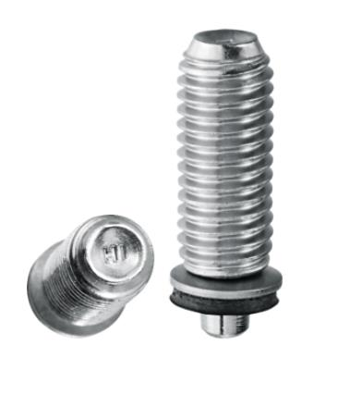 | 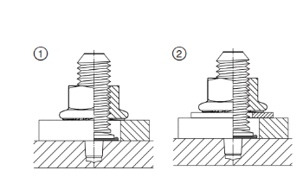

8.3.2.2 Kenet sistem

Çelik “I” ve “H” profiller için sismik askılama bağlantısı olarak kenet sistemler kullanılabilir. Bu kenet sistemlerin sismik yükler için FM onaylı olmalıdır. Bu sistemler çelik profili simetrik olarak iki taraftan sıkıştırmalıdır. (Ürün: MQS-IB veya muadili)

Kenet sistemler enine ve boyuna uygulamalar için iki doğrultuda da kullanılabilmelidir. Uygulama açısı 30 - 74 derece arasında olmalıdır. Kullanılan doğrultu ve açıya göre kapasiteleri FM onayından kontrol edilerek, hesaplamalar buna göre yapılmalıdır.

8.3.2.3 Bulonlu Sistem

Yapısal proje müellifi bilgisi dahilinde çelik profillerde delime izin veriliyor ise bulonlu sistem kullanılabilir. İlgili yerel ya da uluslararası çelik yönetmeliklerindeki hesap ve uygulama yönergeleri izlenmelidir.

Bulonlu sabitleme elemanları çelik ana malzemenin kaplama bütünlüğünü bozacağı için korozyon ve yangın koruması için ilgili önlemler alınmalıdır.

